幼儿园结合沙水区自然资源赋能促进幼儿身心全面协调发展
内蒙古巴彦淖尔市乌拉特前旗第三幼儿园宋敏
一、引言
随着教育理念的不断发展，越来越多的幼儿园开始注重利用自然资源来丰富教学内容，促进幼儿的身心全面协调发展。沙水区作为幼儿园常见的自然资源之一，其独特的物理特性和游戏价值，为幼儿的成长提供了无限可能。本文旨在探讨幼儿园如何结合沙水区自然资源，通过有效的教学方法和策略，促进幼儿身心全面协调发展。
二、沙水区自然资源的价值分析
（一）物理特性
沙水区以其独特的物理特性，如流动性、可塑性、可挖掘性等，为幼儿提供了丰富的探索机会。幼儿可以在沙水区中进行挖掘、堆砌、塑形等活动，这些活动不仅能够锻炼幼儿的手部肌肉，还能够促进幼儿对物质世界的认知。
（二）游戏价值
沙水区游戏具有开放性、自由性、创造性等特点，能够满足幼儿的好奇心和探索欲。幼儿可以在沙水区中进行各种创意游戏，如建城堡、挖宝藏、修水渠等，这些游戏不仅能够激发幼儿的想象力和创造力，还能够培养幼儿的合作精神和解决问题的能力。
三、结合沙水区自然资源的教学策略
（一）创设丰富的游戏环境
幼儿园根据幼儿的年龄特点和兴趣爱好，为沙水区提供充足的游戏材料和玩具，如各种形状和大小的铲子、筛子、模具等。同时，幼儿园还可以根据季节和节日的变化，为沙水区添加不同的元素，如树叶、石头、贝壳等，以丰富游戏环境，激发幼儿的游戏兴趣。
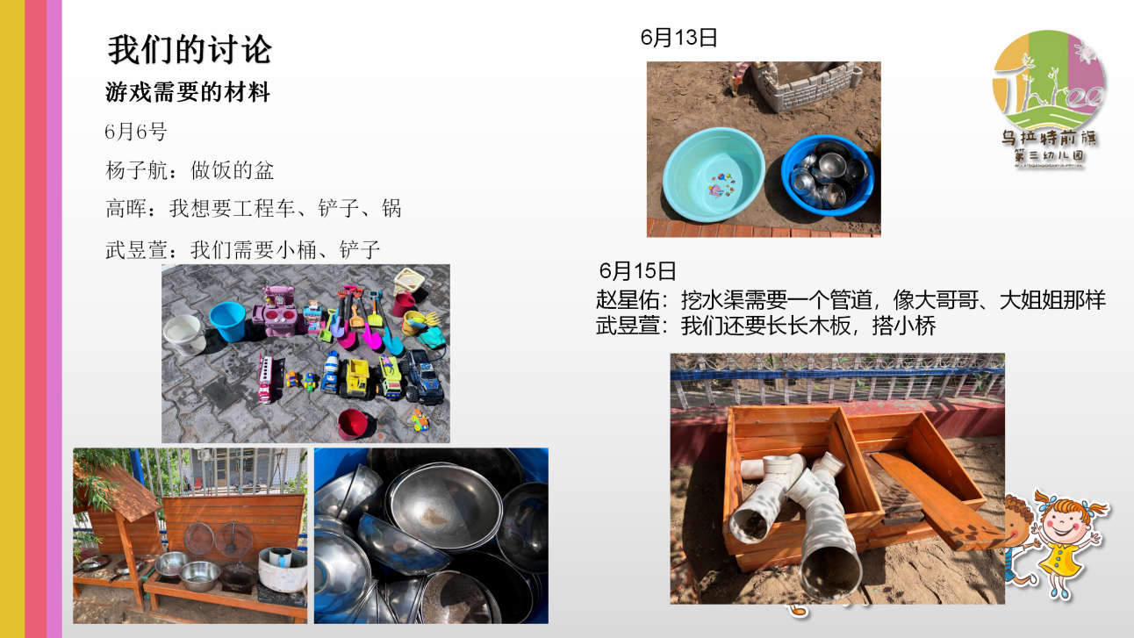

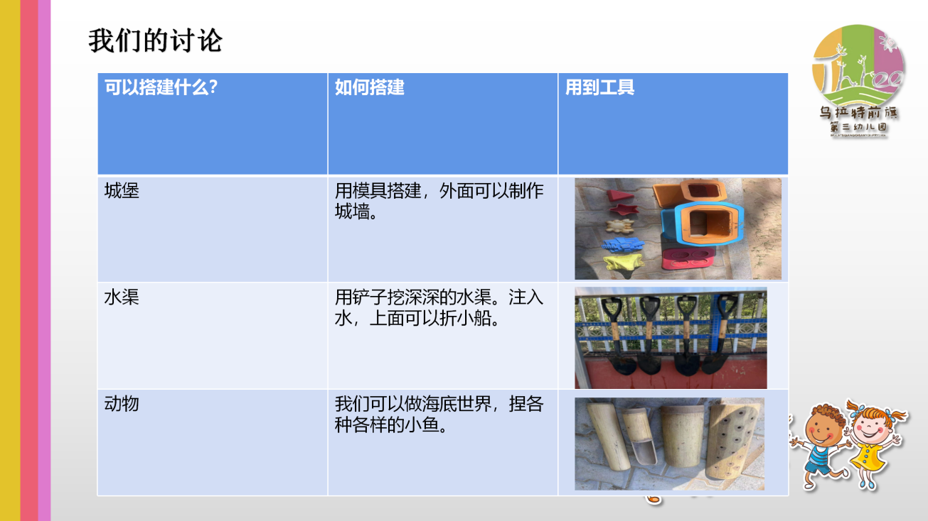

（二）引导幼儿进行探索活动
教师应鼓励幼儿自由探索沙水区的各种材料和玩具，让幼儿在探索中发现问题、解决问题。教师可以设置一些具有挑战性的任务，如让幼儿用沙子堆砌一座小山或修建一条水渠，以激发幼儿的创造力和解决问题的能力。同时，教师还应关注幼儿在探索过程中的情感体验，及时给予肯定和鼓励，增强幼儿的自信心和成就感。
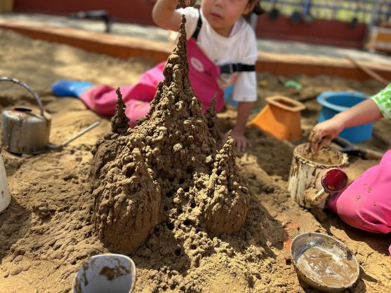

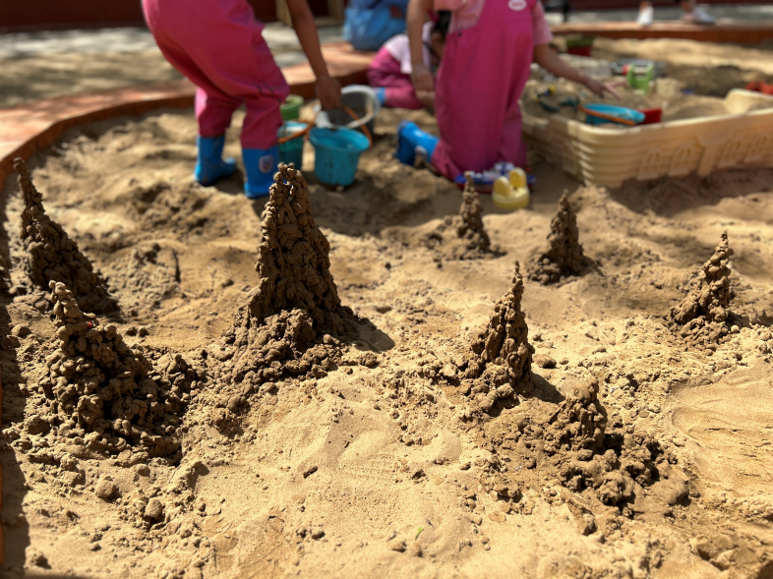
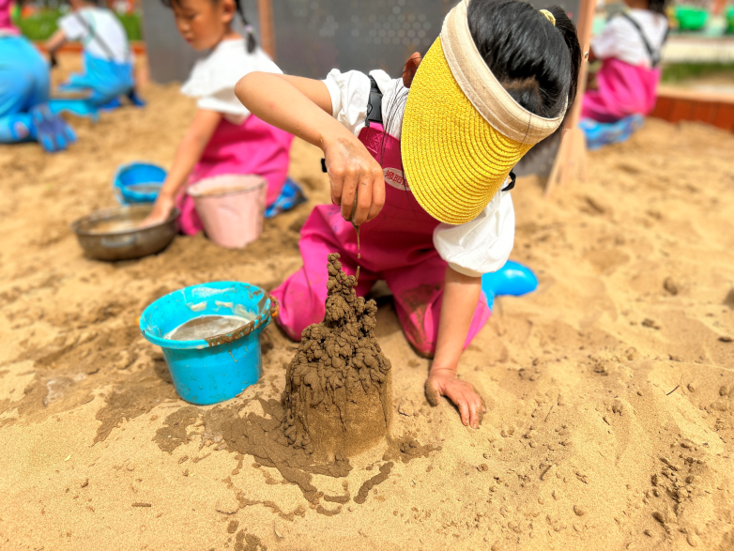

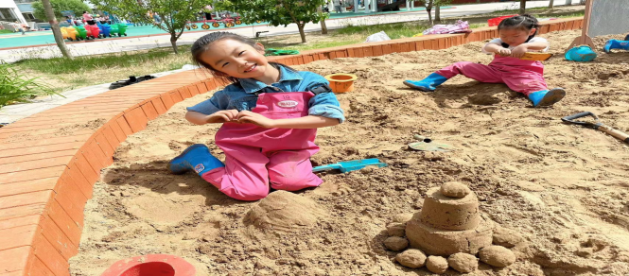
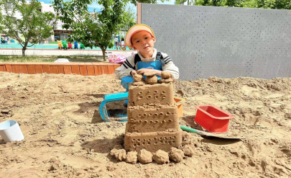

沙水游戏能让幼儿获得多方面的发展。沙子和水没有固定的形状，可塑性、操作性强，让他们在不断的尝试中从失败到成功，在这个过程中孩子们坚持不懈的精神得到了提升，这也是孩子们发展大脑的好机会，例如高硕言和其他小朋友挖水渠的过程中，他们思考了以下问题:
水流不过去怎么办? 如何让水沟的沙不崩下来? 等这些思考发展了小朋友的观察力、想象力、创造力、以及设计构思能力。另外沙水游戏对于幼儿的手部协调能力具有较大的挑战，幼儿在重复练习这些动作时，提升了手部动作的协调性和精准性，小肌肉群得到了发展。
活动的特点及价值所在
生活经验是幼儿游戏的来源游戏是与幼儿的实际日常生活联系在一起的。能够真实的反应幼儿的实际生活，游戏过程中出现了把生活经验迁移到游戏中，如:挖水沟、检修、造桥等都是来源于现实生活。幼儿随着年龄增长，接触到的知识也越来越丰富。如在挖水渠的过程中，需要让水流畅通，挖水沟的时候还要保障水沟不崩塌情况，所以老师要丰富幼儿的生活经验，不断扩展幼儿的思维，促进他们进一步的发展。
（三）开展主题教学活动
幼儿园可以结合沙水区自然资源，开展一系列主题生成活动。例如，在春天可以开展“探寻沙趣”主题活动，让幼儿在沙水区中寻找春天的痕迹，如树叶、花朵等，并引导幼儿用沙子创作春天的景象；在夏天可以开展“海底世界”主题活动，让幼儿在沙水区中玩水、玩沙，感受夏日的清凉和乐趣。这些主题教学活动不仅能够丰富幼儿的学习内容，还能够增强幼儿对自然环境的认识和保护意识。
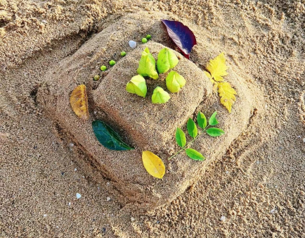
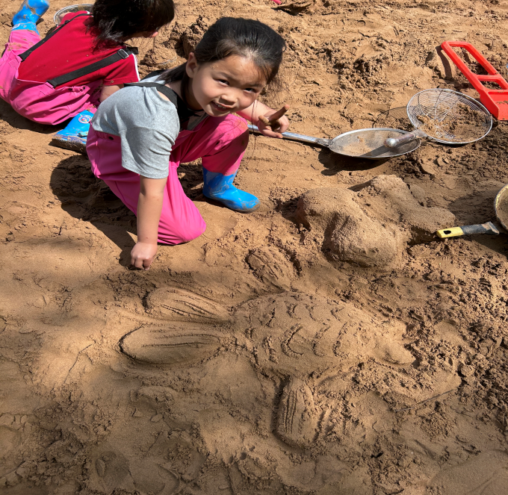

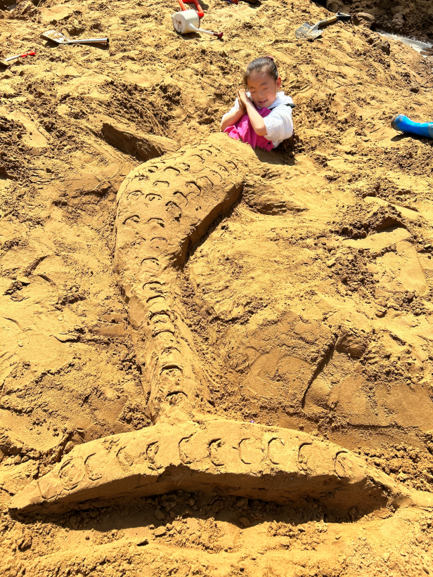

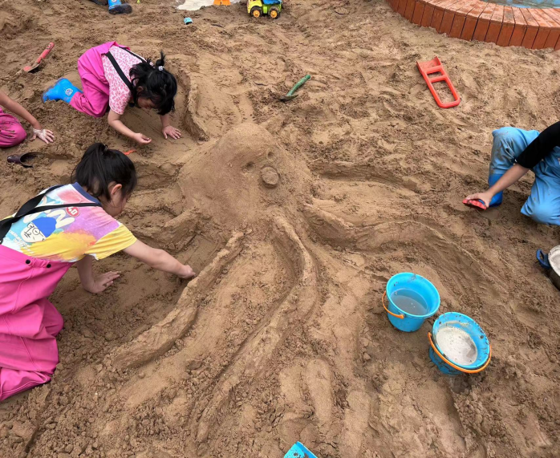

我们的游戏故事
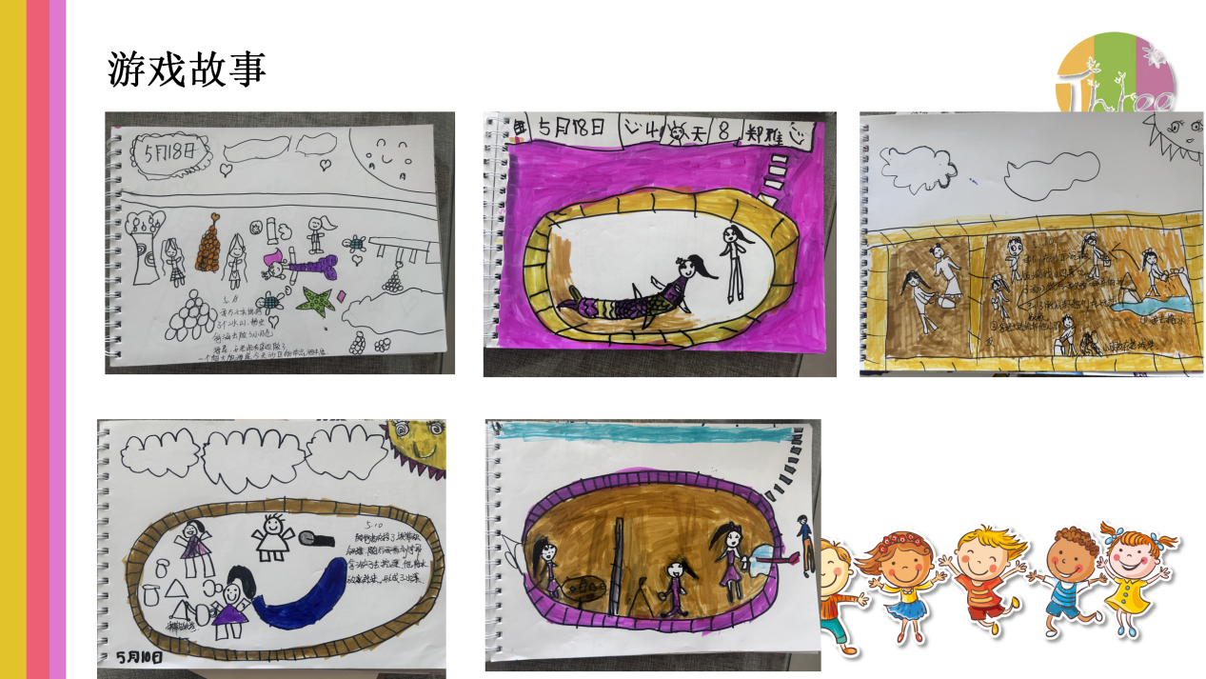

（四）加强家园合作
幼儿园应加强与家长的沟通和合作，让家长了解沙水区自然资源的教育价值，并鼓励家长在家中也为幼儿提供类似的探索机会。家长可以带幼儿到公园或沙滩等自然环境中玩耍，让幼儿在更广阔的空间中感受自然的美好和神奇。同时，家长还可以与幼儿一起分享在沙水区中的游戏经验和感受，增强亲子之间的情感交流。
四、结合沙水区自然资源的实施效果
（一）促进幼儿身心发展
《纲要》中明确指出“以游戏为基本活动，通过多种活动促进幼儿发展，通过游戏让幼儿在与环境的接触中积极主动地感知、操作、探索、发现，并与人交往，从中获取多方面的经验和能力”。《指南》中也提到: 要支持幼儿在接触自然、生活事物和现象中积累有益的直接经验和感性认识，引导幼儿感知和理解事物量的特征，用多种方法帮助幼儿在物体与几何形体之间建立联系，创造机会和条件，支持幼儿自发的艺术表现和创造，而这些能力都能够在沙水游戏中获得。
通过结合沙水区自然资源的教学策略和活动设计，幼儿的身心发展得到了显著的促进。在沙水区中进行各种探索和游戏活动，能够锻炼幼儿的身体协调性和肌肉力量；同时，沙水区游戏还能够激发幼儿的想象力和创造力，培养幼儿的合作精神和解决问题的能力。此外，沙水区游戏还能够增强幼儿对自然环境的认识和保护意识，培养幼儿的环保意识和责任感。

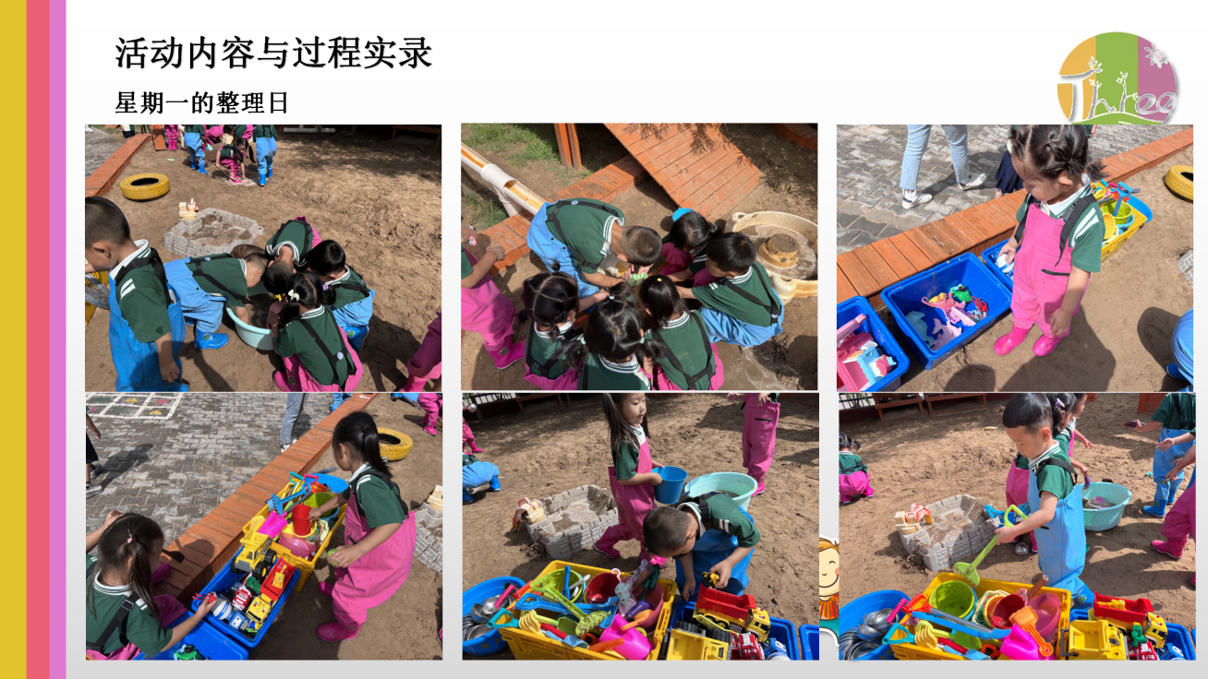

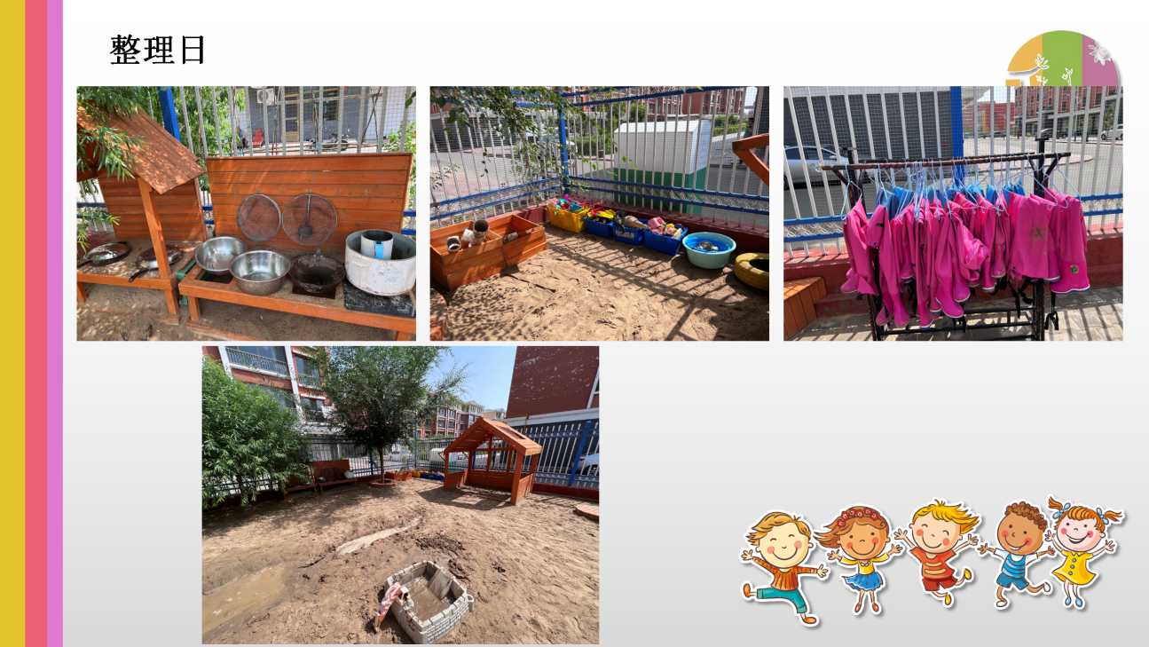

沙区游戏具有丰富的探索性和操作性，能够满足幼儿的好奇心和探究欲望，感知沙土的性质，获得各种各样的知识。有助于培养幼儿的想象力和创造力，同时，还可以提高幼儿的手眼协调能力，促进幼儿大运动和精细动作的发展。培养幼儿的责任心、合作意识、与人交往的能力。例如，幼儿分工合作，共同搭建一个大型的沙水项目，培养彼此之间的合作精神和沟通能力。幼儿可以通过模拟和构建各种场景和物品，提高自己的认知能力和语言表达能力。
（二）提升教师教育教学能力
结合沙水区自然资源的教学策略和活动设计，需要教师具备较高的教育教学能力和创新意识。教师需要关注幼儿的兴趣和需求，根据幼儿的年龄特点和认知水平设计合适的游戏和活动；同时，教师还需要不断学习和探索新的教学方法和策略，以更好地促进幼儿的身心全面协调发展。通过实践和研究，教师的教育教学能力得到了提升和发展。
五、结论
沙水区作为幼儿园常见的自然资源之一，其独特的物理特性和游戏价值为幼儿的成长提供了无限可能。通过结合沙水区自然资源的教学策略和活动设计，能够促进幼儿身心全面协调发展。同时，这也需要教师具备较高的教育教学能力和创新意识，以更好地发挥沙水区的教育价值。因此，幼儿园应充分利用沙水区自然资源，为幼儿的成长提供更加丰富的教育内容和更广阔的发展空间。

